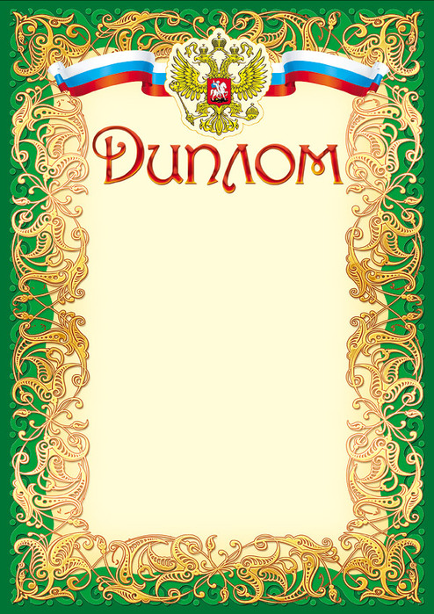

Награждается

Басырова Гульнара Галиевна
преподаватель
ФГБОУ ВПО «Уфимского государственного
авиационного университета»
Уфимского авиационного техникума,
за подготовку студента
Сайфуллина Раиля Рамиловича,
занявшего III место
в общероссийском заочном
историко-литературном конкурсе
«Слово о героях, слово о победах»

Директор ГПОУ ТО
«ТКПТС» С.С. Курдюмов

